UNIVERSIDAD SANTO DOMINGO DE GUZMÁN

FACULTAD DE EDUCACIÓN

ESCUELA PROFESIONAL DE EDUCACIÓN INICIAL

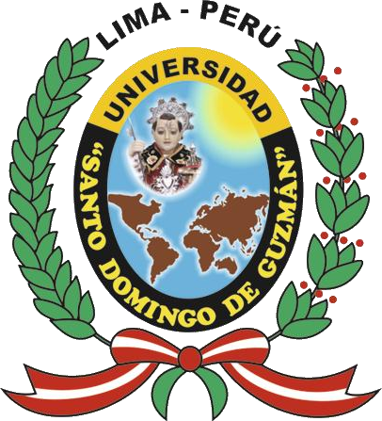

REVISIÓN SISTEMÁTICA: COMO AFECTA EL DESARROLLO INTEGRAL EN LA AUTOESTIMA EN NIÑOS DE 5 AÑOS, EN AMÉRICA LATINA 2017- 2021

**AUTOR:**

FERNANDEZ SAENZ, AIRA JAMILE

https://orcid.org/0000-0001-9320-4253

**ASESOR:**

TORRES OSORIO, RUBÉN WENCESLAO

https://orcid.org/0000-0003-3351-270X

TRABAJO DE SUFICIENCIA PROFESIONAL PARA OPTAR AL TÍTULO PROFESIONAL DE

**LICENCIADA EN EDUCACIÓN INICIAL**

JICAMARCA – LIMA  
2022

**Resumen**

Se puede evidenciar que el desarrollo integral en la autoestima muestra habilidades y destrezas cognitivas durante el proceso de crecimiento en los niños, por ello, se realizó una investigación exhaustiva de documentos que se encuentran dentro de bases de datos como Scielo, Dialnet, Google Académico y demás repositorios de diferentes universidades, los cuales se filtran en criterios de aceptación y descarte para poder contar con una reducida cantidad de 4 artículos y 8 tesis de investigación con documentos basados en la solución del problema. Se alcanzó una lista de encuesta con niños y padres de familia por medio de la revisión sistemática.

**Palabras claves*****:*** *desarrollo integral, autoestima, lenguaje, infancia*.

**Abstract**

It can be evidenced that comprehensive development in self-esteem shows cognitive abilities and skills during the growth process in children, therefore, an exhaustive investigation of documents found within databases such as Scielo, Dialnet, Academic Google and other repositories from different universities, which are filtered according to acceptance and discard criteria in order to have a reduced number of 4 articles and 8 research theses with documents based on the solution of the problem. A survey list with children and parents was reached through the systematic review.

**Keywords**: *integral development, self-esteem, language, childhood*.